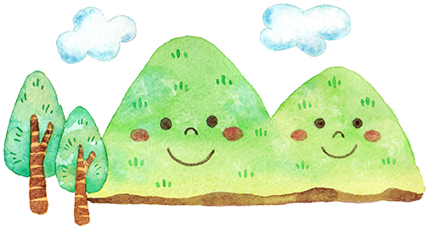
８月
２学期始業式
京丹後市立かぶと山こども園

園長先生から2学期は、梨狩り、運動会、遠足親子行事、発表会と
いろいろな行事があることの話を聞きました。季節の変化を感じながら、子どもたちが安心して挑戦できる環境をつくり、一人ひとりの「やってみたい！」という意欲や自信につながるよういろいろな
遊びを楽しんで笑顔いっぱいの毎日を過ごしていきたいと思います。

ひまわりTシャツ制作
(５歳児)
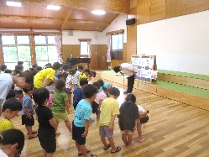
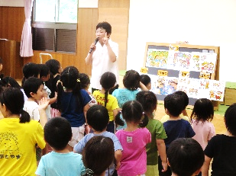
《2学期》
- 挨拶をしよう！
- 自分の頑張ることを決め、
チャレンジしよう！
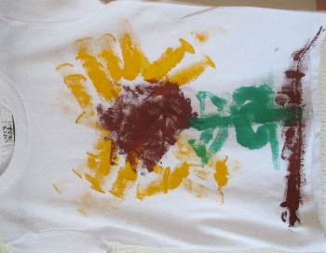
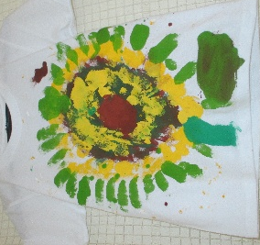
【始業式の様子】

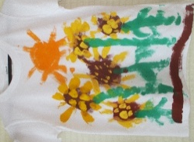
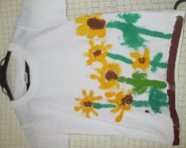
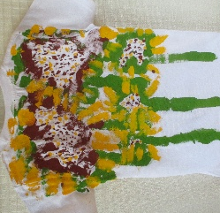
心も体も開放し、
自然や友達との関わりを楽しむ

夏ならではの遊びや様々な経験を楽しんだ子ども達。水、氷の冷たさや感触を味わったり、遊び方を工夫したりする中で「もっとやってみたい！」という好奇心や探求心が育まれました。また、友達と一緒に遊ぶ中で思いを伝え合ったり、遊びを共有したりする楽しさをも感じることができました。時には、おもいがぶつかることもありましたが、友達との関わりを重ね、
相手の気持ちに気付いたり、譲り合ったりする姿もみられるようになりました。
夏の遊びを通して、友達と一緒に楽しむ喜びややってみようとする気持ちをたくさん経験し、心も体もたくましく成長しました。

